Unité 1 SITUATIONS SUPPLÉMENTAIRES

  Pour compter combien il y a de croix, continue à faire des groupes de 10.
Puis regroupe-les pour faire des groupes de 100. Entoure ces groupes en rouge.

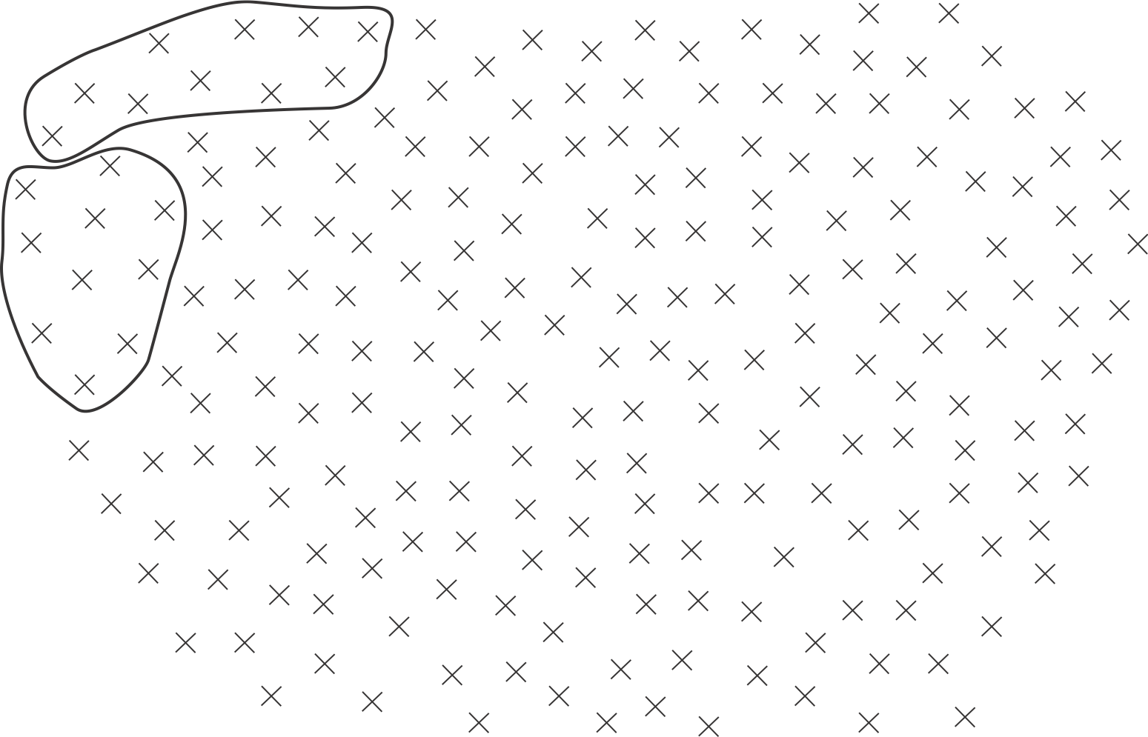
Combien y a-t-il de groupes de 100 ? ……. Combien reste-t-il de groupes de 10 ? …….
Combien y a-t-il de croix non groupées ? …….
Au total combien y a-t-il de croix ? …….

 Problèmes
 Combien de paquets d’images ?

Avec les images qui restent, combien de paquets de 10 images peut-il faire ?
Combien d’images lui reste-t-il ?
……………………………………………………..…
… centaines … dizaines … unités
 Combien Nora a t-elle
de bonbons ?
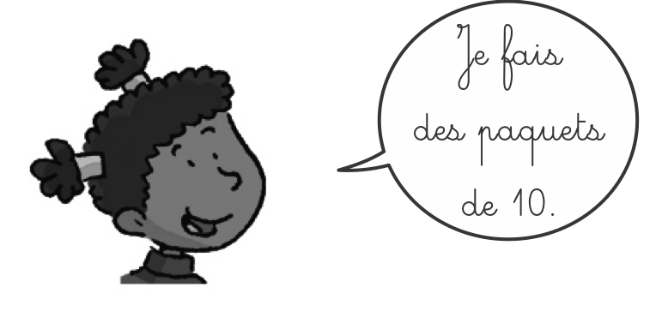
Elle obtient 12 paquets.
Il lui reste 2 bonbons.
… centaines … dizaines … unités
Nora a …….… bonbons
© Nathan – Tous en maths ! CE2 Photocopie autorisée pour une classe seulement Fiches à photocopier 30

